aufgeBLÄTTERT

Buchtipp September 2025
Louise Spilsbury, Khoa Le – Unsere Welt
Sachbilderbücher ab 4 Jahren zu verschiedenen Lebensräumen.

Bäume bieten vielen Tieren und Pflanzen ein Zuhause.

Sie sorgen für die Luft, die wir zum Atmen brauchen und sind ideal zum Spielen und Verstecken. Mit dem Holz können wir Abenteuerspielplätze und Möbel bauen. Doch die Wälder leiden und sind von Waldbränden, Dürre und Abholzung bedroht.
Wie wir die Bäume und Wälder schützen können und warum das wichtig ist, erfahren Kinder in diesem Buch.

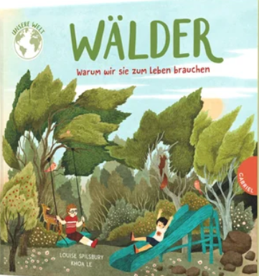

Weitere Bände:
